**今日动态**

**第九周 10月23日 星期二 晴**

**一、晨间来园**

出勤：今日来园19人。史心烨、王雨桐、胡皓泽、李星渔、顾嘉身体不适，在家休息。

今天早晨，大部分孩子都能在独立走进幼儿园，走到自己的教室里，并且在教室里开开心心地和同伴一起玩游戏。

部分孩子在老师的提醒下能够和老师打招呼，并且主动在教室门口签到，将水杯放在水杯架上。

**二、区域游戏**

小朋友们一来到幼儿园就都选择了自己喜欢的玩具进行游戏，孙天艺、许皓宇、顾嘉、陶亦修、史心烨、谭安哲、张一航、印桉聿、张若瑾、唐若茜、李奕彤、陆晟钰、张先彤、李星渔、周洢柠、周子懿、唐艺哲小朋友都能够和其他小朋友和睦共处，一起玩玩具。

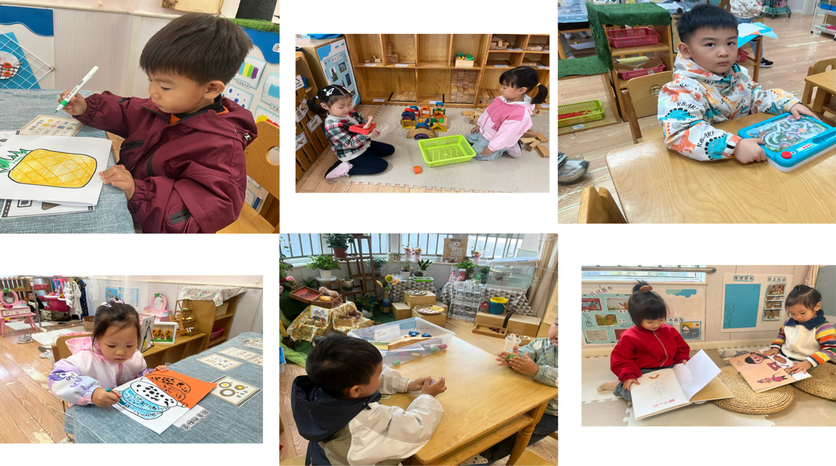

**三、综合：晒秋的不同方式**

孩子们根据有哪些物品可以晒秋带来了不同品种的晒秋果蔬和农作物。“晒秋"是中国民间的传统习俗是农民为过冬准备各种粮食的存储方式，寓意着丰收和圆满。小朋友带来的苹果、橘子、柿子、豆子、花生、辣椒、豇豆、板栗、茄子、玉米、萝卜、土豆、橙子该怎样晒呢。通过通过分享调查表，孩子们知道橘子剥皮、盐水糖水浸泡、晾晒；柿子要剥皮挂好起来；萝卜要切条挂起来晒等等。于是孩子们开始进行清洗、剥皮、老师带着切条、晾晒。跟着太阳开始晒秋大活动。

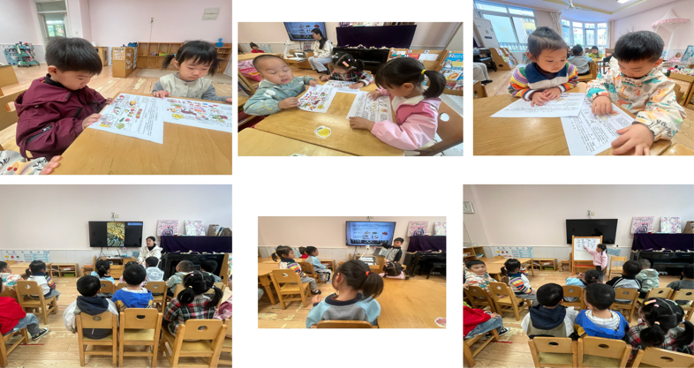

**四、好玩的户外**

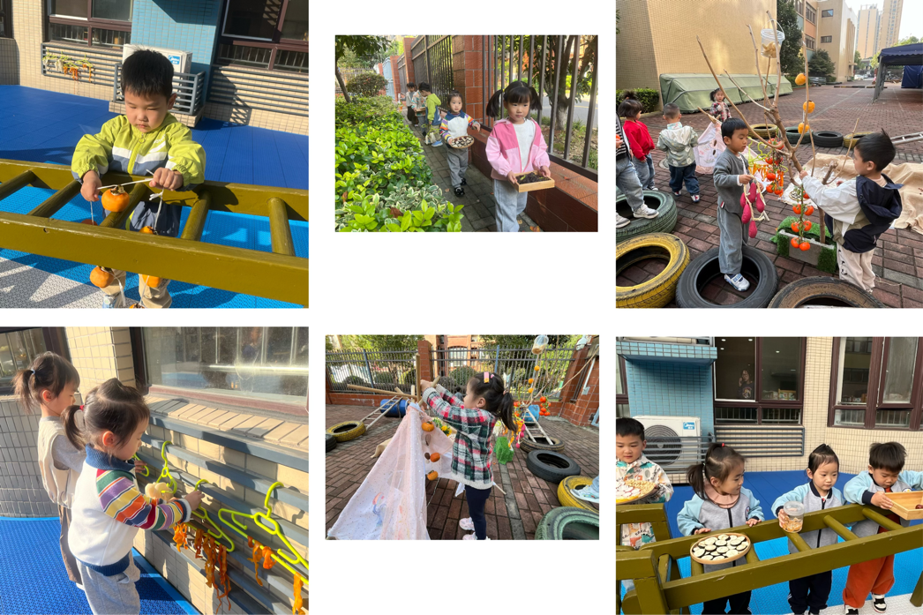

**五、温馨提示**

幼儿秋季保健小常识：

衣着适宜：由于秋季温差较大，家长应根据气温变化及时为孩子增减衣物，早晚应比白天多加一件衣服。

饮食调理：多让孩子吃一些含维生素丰富的食物，尤其是含维生素A、C多的食物，它们对预防上呼吸道感染有帮助。例如，可以多炖些冰糖生梨水给孩子吃。

保持室内空气流通：虽然天气会逐渐变冷，但在家时还是要保证一定时间的开窗通风，保持室内空气的流通。

适当户外活动：秋天最适合户外运动，家长有时间应多带孩子到户外活动，多晒太阳，晒太阳可以促进体内钙的吸收，同时增强孩子的体质。